System wnioskowania Mamdaniego Zbiory przybliżone Pawlaka

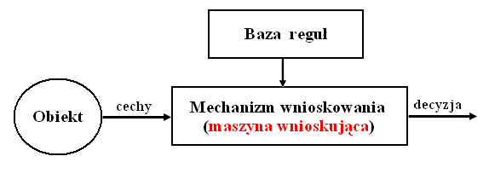
System wnioskowania Mamdaniego jest szczególnym rodzajem uprzednio omówionego systemu podejmowania decyzji. Jego cechą charakterystyczną jest to, że baza wiedzy – będąca podstawą działania algorytmu decyzyjnego – ma postać zbioru reguł, których formalna reprezentacja wykorzystuje zbiory rozmyte, zaś sam algorytm decyzyjny (zwany tutaj mechanizmem wnioskowania) stosuje operacje na zbiorach rozmytych.

Przykladowa reguła:

JEŻELI x⁽¹⁾ jest A⁽¹⁾ I x⁽²⁾ jest A⁽²⁾ … I x^{(n)} jest A^{(n)} TO y jest B

System wnioskowania Takagi-Sugeno-Kanga

System ten, znany także pod nazwą systemu Takagi-Sugeno, jest przydatnym narzedziem modelowania (opisywania) procesów i zjawisk, dla których funkcyjna zależność wielkości wyjściowej (objaśnianej) od wielkości wejściowych (objaśniających) jest różna dla różnych zakresów wartości tych ostatnich.

•procesy farmakokinetyczne,
•siła nośna (samolotów i szybowców),
•zużycie paliwa w silnikach spalinowych.

Przykladowa reguła:

JEŻELI x⁽¹⁾ jest A⁽¹⁾ I x⁽²⁾ jest A⁽²⁾ … I x^{(n)} jest A^{(n)} TO y = f(x)

Zbiory przybliżone (ang. rough sets)
Zbiory przybliżone i ich teoria zostały rozwinięte na początku lat osiemdziesiątych przez prof. Z. Pawlaka, jako metoda radzenia sobie z niekompletnymi zbiorami informacji, a następnie rozwinięta przez A. Skowrona do postaci aplikacji zarządzania danymi. Teoria ta szeroko upowszechniła się w świecie naukowym, stanowi obecnie jedną z szybciej rozwijających się metod sztucznej inteligencji. Podstawowe działania na zbiorach przybliżonych są takie same, jak działania na zbiorach klasycznych. Dodatkowo wprowadza się kilka nowych pojęć, które nie są używane w przypadku zbiorów klasycznych, mianowicie:
•Relacja nierozróżnialności
Dla każdego podzbioru cech
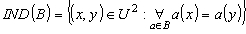
Relację nierozróżnialności elementów x i y zapisujemy w postaci (x jest w relacji nierozróżnialności z y w zbiorze cech B), co oznacza, że elementy x oraz y mają te same wartości podzbioru cech B, innymi słowy ze względu na zbiór cech B, elementów x i y nie da się między sobą rozróżnić,
•Dolne przybliżenie zbioru X w przestrzeni aproksymacji (S):
jest to największy podzbiór w S zawarty w X,
•Górne przybliżenie zbioru X w przestrzeni aproksymacji (S):
•Brzeg zbioru przybliżonego:

Łatwo zrozumiałą interpretację tych pojęć pokazano poniżej.

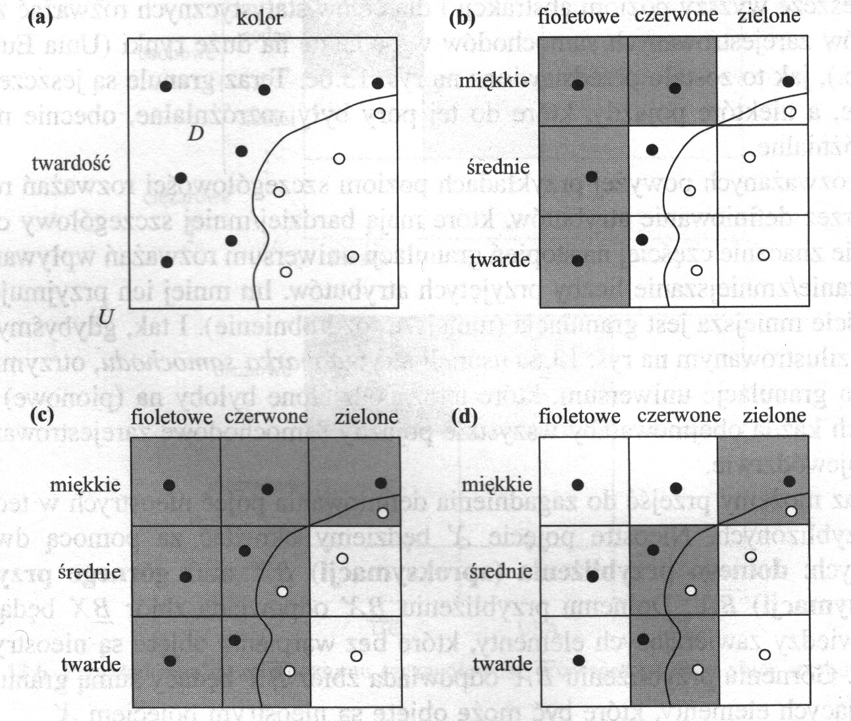
Ilustracja podstawowych pojęć teorii zbiorów przybliżonych: (a) uniwersum rozwiązań z zaznaczonym zbiorem D. (b) dolne przybliżenie zbioru D. (c) górne przybliżenie zbioru D. (d) brzeg zbioru D

Załóżmy, że aby dokonać automatycznej selekcji dojrzałych śliwek posługujemy się maszyną (wnioskującą), która sprawdza jedynie dwie cechy: twardość i kolor. Pojęcie nieostre „dojrzała śliwka” (D) będziemy reprezentować za pomocą zbioru D wyznaczonego przez przykładowe dojrzałe śliwki (czarne kółka, ●), natomiast przykładowe niedojrzałe śliwki są oznaczone jako białe kółka,. Na rysunku zaznaczono także granicę zbioru D. Obszar całego prostokąta stanowi nasze uniwersum rozważań U. Po wprowadzeniu zbioru atrybutów (wraz z dziedzinami atrybutów) nastąpił podział uniwersum U na granuły wiedzy (tak jak jest to pokazane w części (b). Dolnemu przybliżeniu nieostrego pojęcia D odpowiada zbiór utworzony z granuł wiedzy, zaznaczonych kolorem szarym. Zauważmy, że granuły te zawierają jedynie śliwki dojrzałe. Zatem dolne przybliżenie jest sumą granuł wiedzy zawierających elementy, które bez wątpienia są objęte nieostrym pojęciem U. W części (c) zaznaczono szarym kolorem zbiór odpowiadający górnemu przybliżeniu nieostrego pojęcia D. Do górnego przybliżenia należą wszystkie dojrzałe śliwki, ale też niektóre niedojrzałe śliwki. Tak więc górnemu przybliżeniu odpowiada zbiór, będący sumą granuł wiedzy zawierający elementy, które być może objęte są nieostrym pojęciem U. Jednak przy takim stopniu granulacji uniwersum nie jesteśmy w stanie rozróżnić tych niedojrzałych śliwek („wpadają” do tych samych granuł). Różnicę między górnym i dolnym przybliżeniem nazywa się brzegiem zbioru, część (d). Składa się on z granuł zawierających dojrzałe i niedojrzałe śliwki. Brzeg zbioru D zawiera zatem elementy, których nie można jednoznacznie przydzielić do zbioru D.

Kończąc nasze rozważania, zdefiniujmy jeszcze zbiór przybliżony. Otóż jest to zbiór, dla którego przy ustalonej granulacji uniwersum, dolne przybliżenie jest różne od górnego przybliżenia. Inaczej możemy go określić jako zbiór, którego brzeg nie jest zbiorem pustym. Natomiast zbiorem dokładnym będziemy w teorii zbiorów przybliżonych nazywać zbiór, dla którego dolne przybliżenie jest równe górnemu przybliżeniu (tzn. jego brzeg jest zbiorem pustym).

Kiedy określamy pojęcia nieostre za pomocą dolnego i górnego przybliżenia, chcielibyśmy zwykle wiedzieć jak dobra jest taka aproksymacja. W teorii zbiorów przybliżonych zdefiniowano kilka miar jakości aproksymacji. Najbardziej popularną miarą jest współczynnik dokładności aproksymacji zbioru, będący wynikiem dzielenia liczby elementów dolnego przybliżenia przez liczbę elementów górnego przybliżenia. W rozpatrywanym przykładzie ze śliwkami współczynnik ten wynosi: 4 : 7 = 0.57. Zauważmy, że współczynnik przyjmuje wartości z przedziału [0, 1] i dla zbioru dokładnego jest równy 1.

Innym ważnym zagadnieniem jest dobór właściwego zbioru atrybutów. Ze względu na efektywność wnioskowania jesteśmy zainteresowani definiowaniem minimalnego (w sensie liczby atrybutów) zbioru atrybutów, który wystarcza do adekwatnej (w odniesieniu do rozważanego problemu) granulacji uniwersum rozważań. Teoria zbiorów przybliżonych dostarcza metod wyznaczania takiego minimalnego zbioru.
Informacja w systemie opartym na metodzie zbiorów przybliżonych przechowywana jest w postaci tablic, dzięki czemu można wyodrębnić atrybuty warunkowe (przesłanki), a także atrybuty decyzyjne. Tablice te (częściowo już omówione) reprezentują wiedzę (ukrytą), na przykład w postaci reguł JEŻELI-TO (ang. IF-THEN), zebraną przez eksperta lub ekspertów. Często jednak wskazania ekspertów mogą być odmienne, co powoduje, że tablica decyzji (tablica informacyjna) staje się niespójna, pojawiają się reguły niepewne. Ważną zaletą systemów decyzyjnych opartych na zbiorach przybliżonych jest możliwość przetwarzania reguł sprzecznych. Należy jednak pamiętać, że systemy te operują na wartościach dyskretnych. Jeśli dane wejściowe są ciągłe, wówczas w fazie wstępnej należy przeprowadzić kwantyzację, zwaną również dyskretyzacją.
Zbiory przybliżone mogą być wykorzystywane, podobnie jak zbiory rozmyte, w konstrukcji zbiorów regułowych. W tym celu zdefiniowane zostały w tej teorii techniki automatycznej generacji reguł z dolnych i górnych przybliżeń zbiorów.

